ДОМ МОДЫ ВЯЧЕСЛАВА ЗАЙЦЕВА ЖДЕТ ГОСТЕЙ ИЗ МАЛЕНЬКОЙ ДИГОРЫ
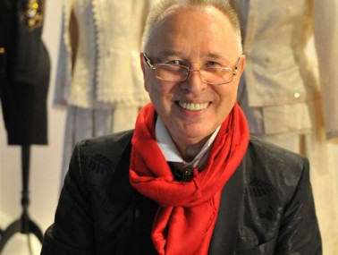
Около 10 лет назад на базе Дома детского творчества района был создан театр мод «Фантазия», руководителем которого стала Марина Цебоева. Его создание позволило сделать шаг навстречу новым технологиям и свободному творчеству, не ограниченному рамками школьной программы. Девушки получают определенные практические навыки рукоделия, моделирования, конструирования и изготовления изделий.
В театре мод созданы все условия для реализации творческого потенциала и воплощения своих идей молодым дизайнерам одежды. За короткое время творческое объединение зарекомендовало себя как школа, обучающая изящным дисциплинам, формирующая в сердце каждого красоту и гармонию. Все чаще участников театра мод начали приглашать на различные межрайонные и республиканские фестивали.
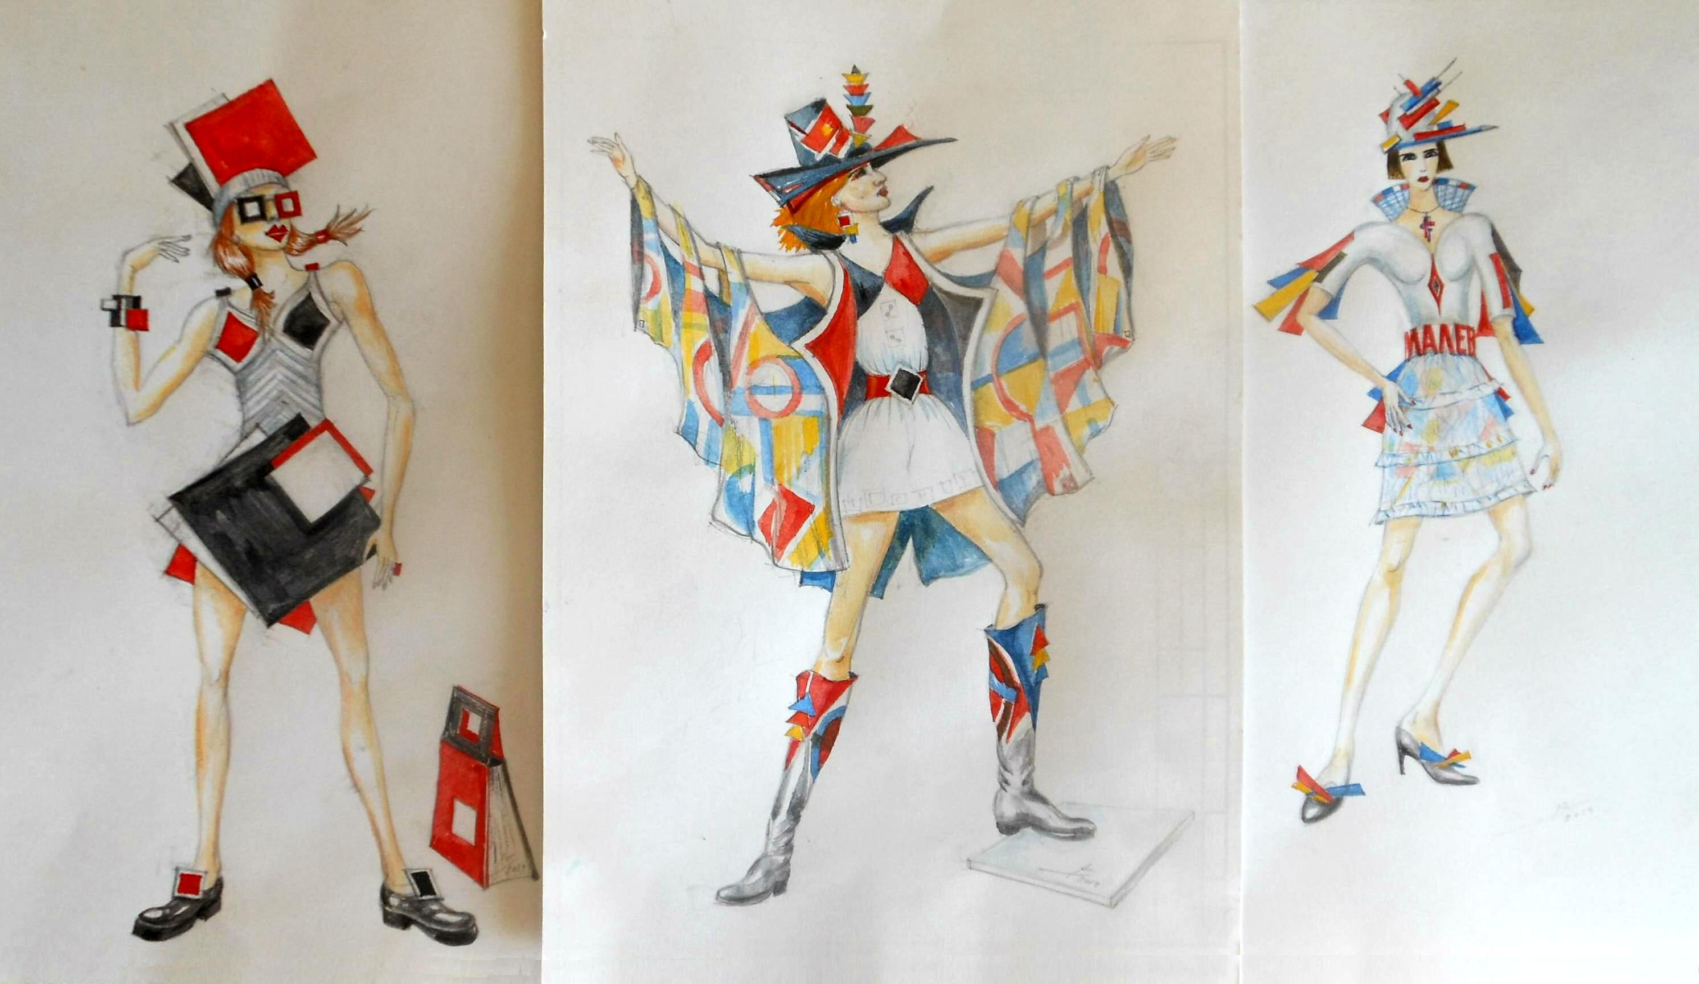
А недавно во Владикавказе прошел десятый конкурс юных дизайнеров «Театр Мод» с весьма оригинальной темой «Назад в будущее». Юные модельеры района от 6 до 18 лет представляли свои фантазии, навеянные почти философской темой фестиваля. Яркая палитра красок, интересные силуэты, простой лаконичный крой и немного загадочности в образе – такой показали свою коллекцию мод очаровательные представительницы Дигорского района. Сначала – защита эскизов, затем – само дефиле. В каждой номинации юным дизайнерам нужно было не просто рассказать о выбранном ими направлении работы, а удивлять зрителя. Одним словом, дизайнерская борьба была не на шутку. Но наши девушки блестяще с этим справились. И результат не заставил себя ждать – по единодушному мнению жюри первое место присудили дизайнерам из Дигорского района за коллекцию «Сквозь время». Победители награждены дипломом I степени и столь необходимыми для модельеров подарками: швейными машинами, гладильными ДОМ МОДЫ ВЯЧЕСЛАВА ЗАЙЦЕВА ЖДЕТ ГОСТЕЙ ИЗ МАЛЕНЬКОЙ ДИГОРЫ досками и утюгами.
Обладателем диплома I степени стала Арина Бердиева, с которой нам представилась возможность поговорить после выступления. Победительница поделилась впечатлениями: «Меняются времена, меняется отношение к моде. Но всегда комфортная одежда приносит уверенность в себе, хорошее настроение. А если ее сшить своими руками? Тогда это вдвойне приятно. Марина Николаевна Цебоеваобладала замечательной способностью создавать на занятиях необычайно теплую атмосферу доверия и творчества, раскованности и искренности, веры в успех, предельной работоспособности. Человек широкой эрудиции, она формировала эстетическую культуру и содействовала развитию личностных начал и талантов. Ее преемникиДина Тамаева и Ольга Гатиева достойно продолжают ее начинания. Марина Николаевна так готовилась к фестивалю, но, по злой иронии судьбы, к сожалению, не дожила до этого счастливого дня, в приближение которого она вложила частицу своей души. Для нас праздник был с оттенком грусти, и совершенно справедливо свой показ мод посвятили нашей замечательной Марине Цебоевой. Удивительно, но мы чувствовали ее присутствие во время конкурса, и уверена, она помогала нам достойно выступить».
В знак признания таланта юных дизайнеров конкурсантки приглашены в «святая святых» мира моды - Дом Моды Вячеслава Зайцева - самим величайшим кутюрье.
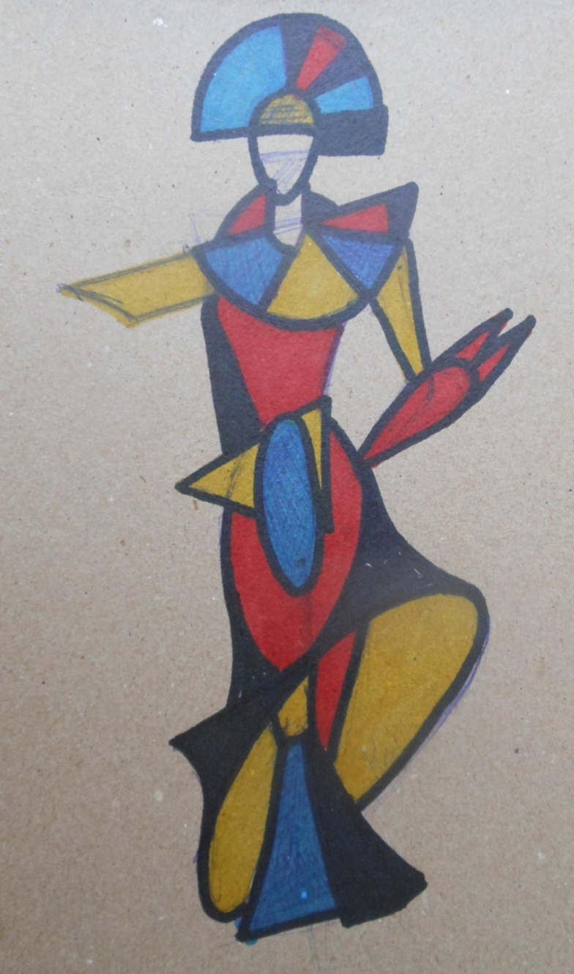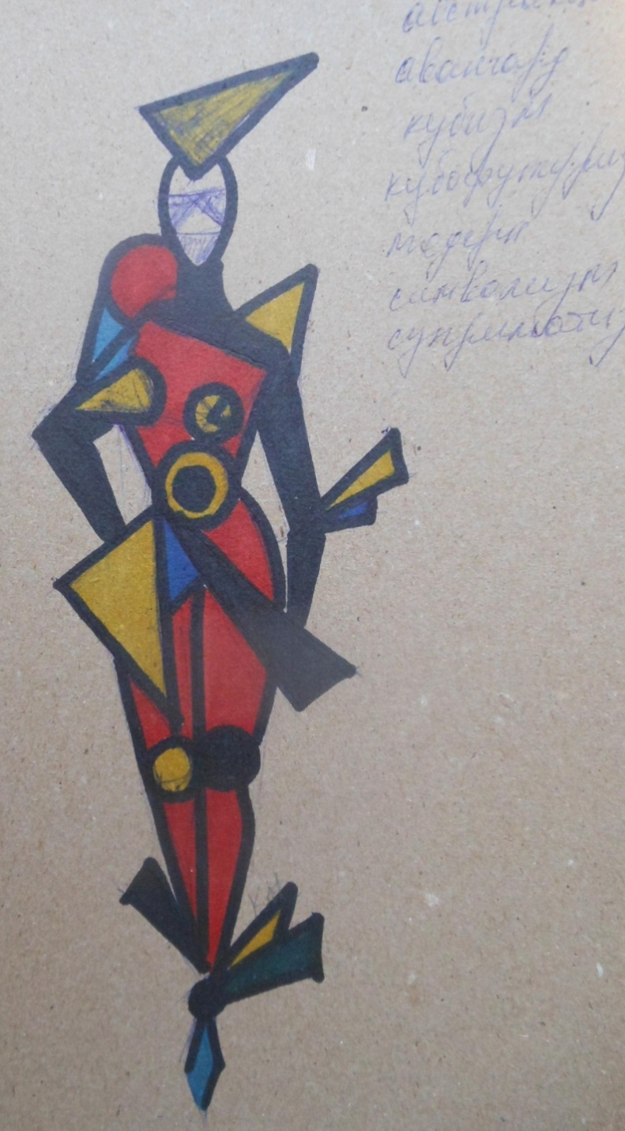

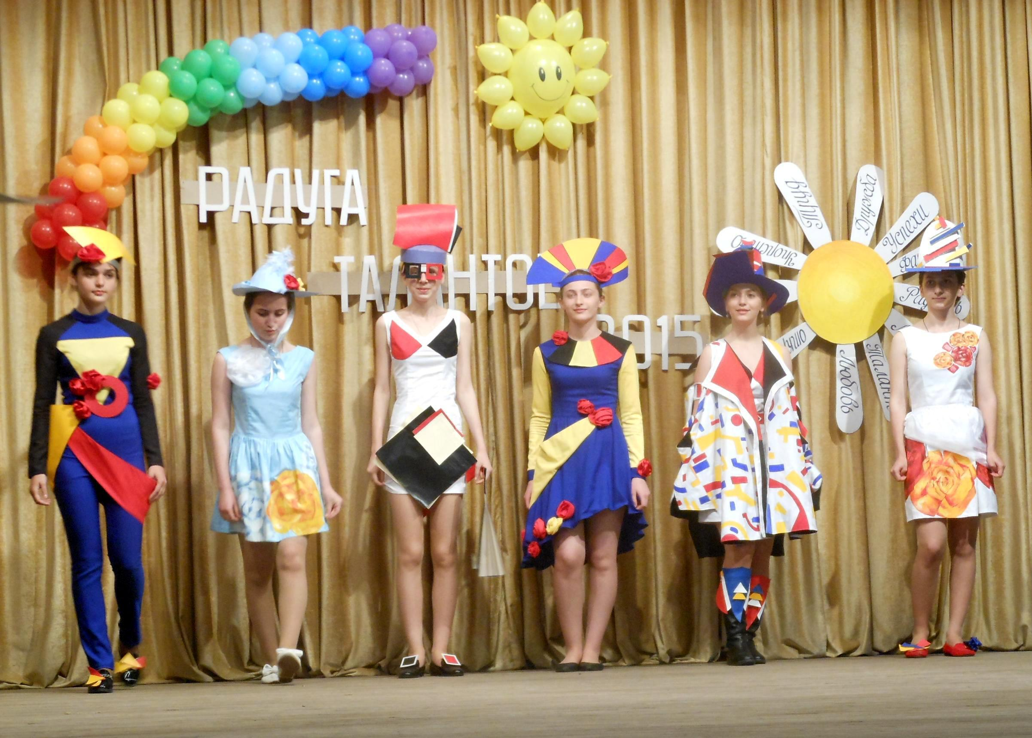

Март 2015

- - -

